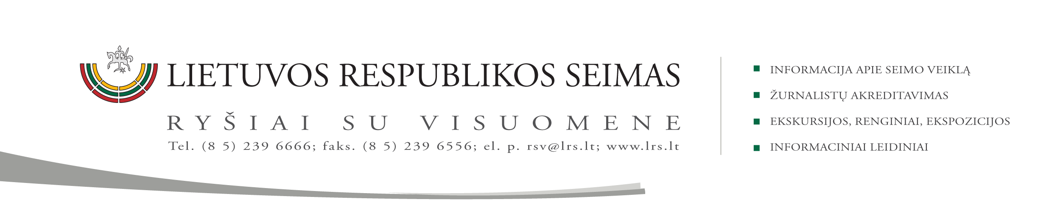

2015 m. birželio 10 d. pranešimas

Seime priimtos savivaldos įstatymo pataisos, kuriomis tikslinamas savivaldos institucijų formavimas
Š. m. birželio 3 d. Visagino savivaldybės tarybos nariai kreipėsi į Valstybės valdymo ir savivaldybių komiteto pirmininką Valentiną Bukauską. Teismui laikinai nušalinus Visagino savivaldybės merę nuo pareigų, tarybos nariai susidūrė su Lietuvos Respublikos vietos savivaldos įstatymo taikymo problemomis. Komiteto pirmininkas V. Bukauskas, įvertinęs susidariusią situaciją ir pažymėdamas, kad su panašiomis problemomis gali susidurti ir kitos savivaldybės, inicijavo Lietuvos Respublikos vietos savivaldos įstatymo pataisas, kuriomis siekiama išspręsti problemas, susijusias su savivaldybės institucijų formavimu, tuo atveju, kai meras, kitų įstatymų nustatyta tvarka, yra laikinai nušalintas nuo pareigų. VVSK pritarė šiam įstatymo projektui ir jau vakar - birželio 9 d. minėtas įstatymas buvo priimtas Seime. Priėmus šias pataisas bus užtikrintas efektyvus savivaldybės institucijų funkcionavimas.

Parengė Valstybės valdymo ir savivaldybių komiteto biuro patarėja
Rasa Mačiulytė (tel. (8 5) 239 6907, el. p. rasa.maciulyte@lrs.lt

